Занятие № 6

Номер учебной группы 2

Фамилия, инициалы учащегося Рокалов Д.Н.

Дата выполнения работы 14.11.2022

Тема работы: «Разработка диаграммы потоков данных с использованием пакета All Fusion Process Modeler»

Диаграмма DFD:

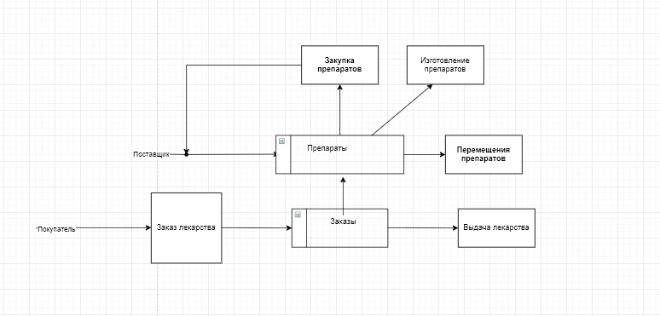

Декомпозиция 2 уровня:

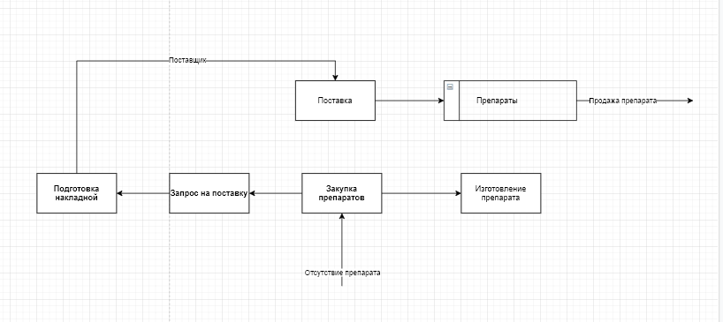

1. В чем заключается понятие «ER - диаграмма»?

В создании диаграммы базы данных

1. В чем заключается понятие «DF -диаграмма»?
2. В чем заключается понятие «Декомпозиция»?

В подробном описании процесса диаграммы

1. Определите о каких основных понятиях ER – диаграммы идет речь.

А) Это отношение одной сущности к другой или к самой себе. - Связь

Б) Это конкретный представитель данной сущностей. – Экземпляр сущности

В) Это неизбыточный набор атрибутов, значения которых в совокупности являются уникальными для каждого экземпляра сущности. – Ключ сущности

Г) Это класс однотипных объектов, информация о которых должна быть учтена в модели. – Сущность.

Д) Это именная характеристика, являющяяся некоторым свойством функции. – Атрибут сущности

1. Перечислите основные компоненты DF –диаграммы

Процесс, Внешние сущности, Хранилище данных, Поток данных.